6. E-business

6.1 INTRODUCTION
Electronic commerce/ e-commerce
= NT enkel internet! (ook telecomm.lijnen, tussen 2 bedrijven,…)
E-business
= e-commerce + use of Internet x other digitial technologies for performing bussiness processes x coordinating with suppliers x partners
M-commerce
= Mobile commerce, using handheld, wireless devices
Vb. Location-based commerce (l-commerce): m-commerce targeted to individuals in specific locations at specific times
E-learning
= use of ICT in learning/teaching (vb. Toledo)
E-government
= use of ICT in government x public services to improve efficiency x provision of info x services
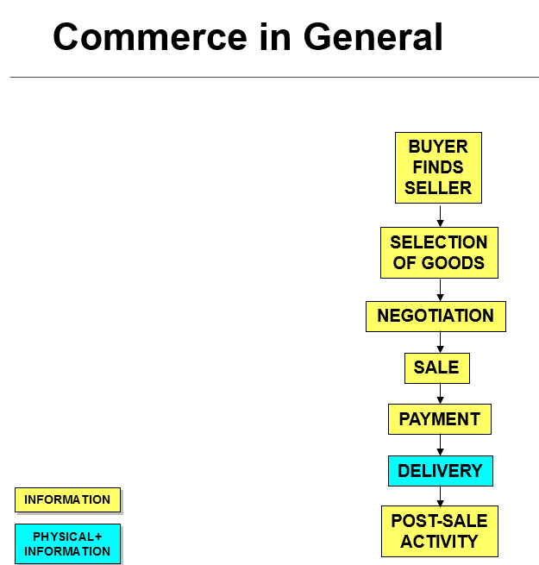
E-health, e-culture,…

Electronic delivery
Delivery of services
= kan 100% elektronisch (kosten daling!)
Vb. online banking, job markets, travel services,…
Delivery of products
= slechts enkele ‘digitalised’ products
Vb. Mp3, e-books,…

Order fulfilment x logistics
Order fulfilment
= alle activiteiten om klanten met bestelde goederen x services te voorzien (incl post sale service,…)
Logistics
= Operaties bij efficiente x effectieve flow x opslag v goederen, services x info
Traditional logistics
= large amounts of materials to a few destinations
e-logistics
= small amounts to many homes (in B2C)
Reverse logistics
Third party logistics (3PL) suppliers vb federal express (bedrijven die puur logistiek doen)

Dimensions of e-commerce
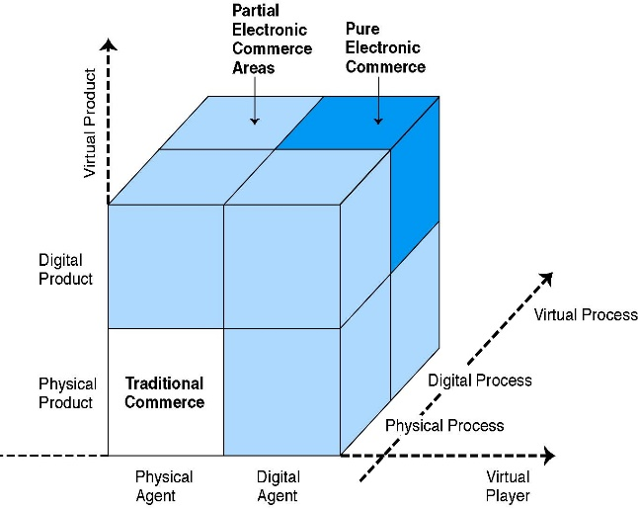
Pure e-commerce VS Partial e-commerce
Actual product, proces, delivery agent

Advantages of e-commerce
- Soms geen fysieke winkel nodig
- Minder transactiekosten, snellere transactie
- Geen geografische grenzen
- 24/7 ter beschikking (vb. websites)
- Extra waarde
- Ook voor kleine bedrijven
- …
Limitations of e-commerce
Technologische drempels:
- Geen universele standaard
- Speciale geautomatiseerde warehousen nodig
Non technologische drempels:
- Geen vertrouwen in e-commerce
- Producten niet zien/voelen bij aankoop
- ….
Societal barriers
- Digital divide: socio economisch verschil tss communities die wel internet kunnen gebruiken x zij die dit niet kunnen (lack of ICT skills in society, global digital divide per continent)

The Dot Com Bubble Burst
Dot com company gebaseerd op network economies
= vaak rechtvaardig verlies maken om marktaandeel te winnen x later pas geld vragen voor product
Bubble
= speculators note a fast increase in value x decide to buy in anticipation of further rises, rather than because shares are undervalued.
! Sommige bedrijven gingen failliet, aandelen daalden, en dus daalde de hele markt
! Sommige producten niet geschikt voor e-commerce (hondenvoer)

Types of companies in the ‘new economy’
- Bricks-and-mortar: enkel fysieke shops
- Pure-play (virtual): enkel e-commerce
- Clicks-and-mortar: zowel webshop als fysieke winkel

Verschil B2B en B2C
B2B niet vergeten in e-business (veel grotere totaalwaarde)
B2B
- Complexere processen (prijsafspraken, productspecificaties,…)
- LT relaties
- Nood aan systeemintegratie tss koper/verkoper
- Focus op proceskost efficiëntie
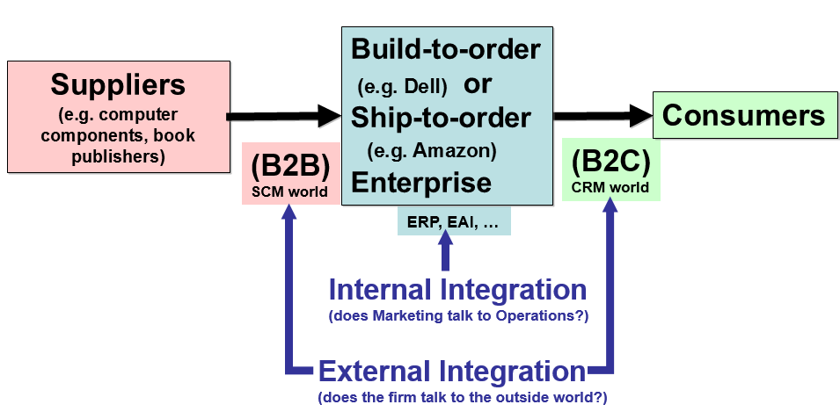
- …
Front/Back office
Back office
= activities that support sales (accounting, logistics,…)
Front office
= Processes that are visible to the customer
(Sales, advertising,…)
Need for system integration: ERP, CRM, SCM, EAI,….

2. ECONOMISCHE IMPACT: B2C BUSINESS MODELS
2.1 Veranderende informatie economieën
- Dalende informatie asymmetrie (klanten makkelijker vgl,…)
- Uitbreiding v informatievoorziening
  - Goedkoper klanten aanspreken
  - Mass personalisation mogelijk
- Dalende transactiekosten
  - Koper vinden: geen mass-mailing/brochures nodig
  - Volautomatische betalingen
  - Soms online levering v producten

2.2 Economische impact v digitalisatie
- Marginale kosten w horizontale rechte (MK ≈ 0)
- Hoge vaste kosten (zeker in begin)
- Weinig capaciteitsbeperkingen
4 ‘Information age’ strategieën om * competitief voordeel
- Versioning (meerdere versies)
- Confounding (zorgen voor moeilijk vergelijken)
- Creating network effects
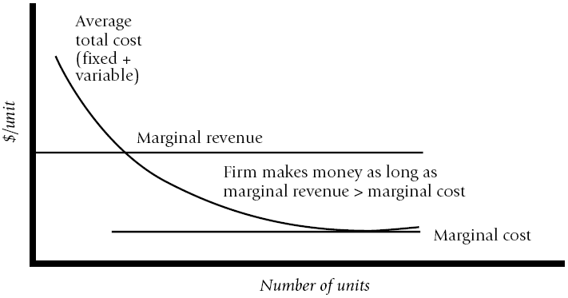
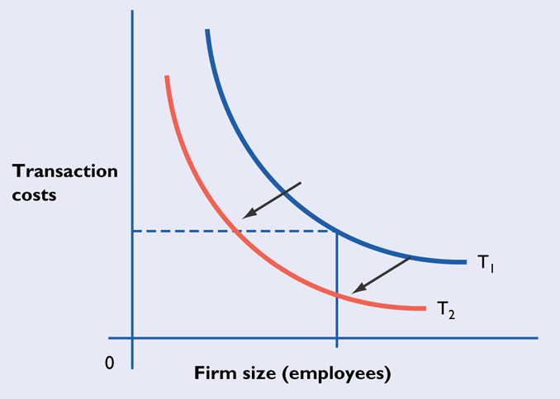
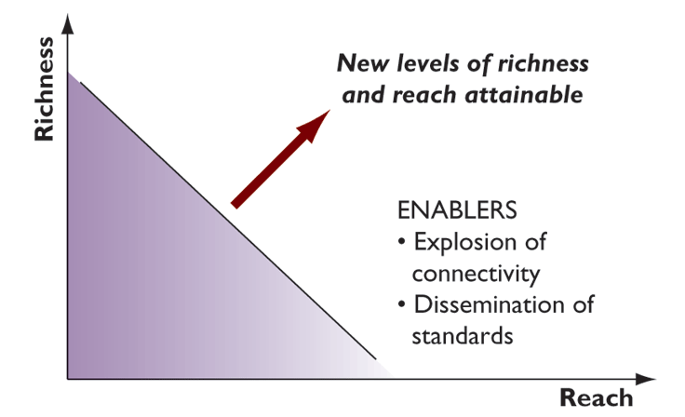
- Preemtive pricing

3. IMPACT OP DE VALUE CHAIN
Nieuw distributiekanaal (channel conflict vs. coöperatie)
Nauwer samenwerken met leveranciers x andere partners
3.1 Unbundling v informatie door internet
- Desintermediation
= Cutting out the middle man, onmiddellijk aan klanten verkopen
P daalt, Kosten dalen, …
- Reintermediation
= nieuwe types v tussenverkopers
Vb. Leveringsbedrijven (UPS,…), information brokers, e-marketplaces, intelligent agents,…
- Channel conflicts
= spanning tss distributiekanalen voor zelfde product
Afh v macht van partners, vrees voor lockouts of lawsuits,
Vb. Kanaallid voert activiteiten die zorgen dat de anderen hun doelen nt halen,….
Vb. Benjamin Moore Paints
3.2 Porter’s competitive Forces Model
Veel nadelen voor huidige spelers
Voordelen
Voordeel bedrijf: hele markt efficiënter (! Meer risico op entrees x substituten)
Voordeel klant: Elimineert sterke kanalen x verhoogt onderhandelingsmacht op traditionele kanalen
3.3 Algemene impact op value chain
- Meer mogelijkheid tot integratie
- Lagere entree barriers
- Hogere flexibiliteit om partner te kiezen (lagere omschakelkosten, B2B e-marketplaces)

4. BUSINESS MODELS
= methode om te handelen zodat het in leven blijft
Simpel business model
= Product produceren en meteen aan klant verkopen (W als K<O)
Complex business model
= Media broadcasting wie het meeste geld verdient niet duidelijk
Vb. Yahoo portal site (advertisers, viewers, content creators,…)

Internet creert nieuwe (iTunes, Google) x verandert of herneemt oude modellen (eBay)
3.1 Common Revenue models
- Direct sales model
- Transaction fees model
- Advertisement model
- Subscription model
- Affiliate model

3.2 Andere business modellen
1. Brokerage Model
= market-makers, brengen kopers x verkopers samen x regelen transacties
Meestal is er fee/commissie voor brokers
Vb. B2B e-marketplace (amazon, iTunes, Coolblue,…), Auction Broker, Transaction broker
1.1 E-auctions/ auction broker
= Verkopers plaatsen x kopers doen bod, meestal fee/ commissie ivm transactiegrootte
- Forward auction:
Verkopers plaatsen, kopers doen bod (P stijgt)
- Reverse auction:
Kopers plaatsen (meestal organisatie), aanbieders doen offer (P daalt)
- Liquidation auctions:
alles nog over kwijt proberen te raken
- Market efficiency auctions:
Fair prijs voor je product proberen te halen
!Makkelijker door internet
1.1.1 Proxy bidding x sniping software in auction
Proxy bidding
= Men plaats maximum bod x je blijft automatisch bieden tot dat bedrag gehaald is
Sniping
= Op het laatst mogelijke moment bieden, kans op prijs opdrijven minimaliseren
!Sniping software/services (mogelijk op meerdere sites voor = product bieden,…)
1.1.2 Oneerlijke praktijken
- Puffing/ Shilling: P hoog opdrijven, terwijl je eigenlijk niet wilt kopen
- Onrealistische doelprijzen opleggen
- Identiteit verborgen houden
- Niet accepteren van beste bod
- Auction rings, bid shielding, collusies,…
= samenwerking lage x hoge bieder (schrikt anderen af), trekt terug net voor sluiting, lage bieder krijgt product
1.2 Transaction Broker
= third-party payment mechanisme voor kopers om transactie te doen
Vb. Paypall bij eBay
1.2.1 Digitale portefuielles, online betalingen
Offline payment via Visa x MasterCard
Mobile payment stijgt! (Paypal, Isis, MCX,…)
Technology v mobile payment stijgt! (betaling via Apps, Near Field Communication mbv Bluetooth)
1.2.2 Shift naar mobile commerce
= gebruik maken v gsm’s voor business
Vb. Mobiele tickets, banking, payments, location aware advertising, apps, shopping,…

2. Manufacturer (direct) model
= bedrijf verrkoopt onmiddellijk aan klant, klein distributiekanaal
Vb. Dell
3. Subscription model
Je meld je aan x betaald maandelijkse kost
Vb. Netflix, Spotify, ManPacks,…
4. Community Model
= bedrijf verkoopt/ draait obv netwerkeffecten
Vb. Sociale netwerken, crowdsourcing, online communities (TripAdvisor, Reddit,…)
4.1 Crowdsourcing
= crowdvoting x
= corwdsourced work (microwork, outsourcing w in kleine delen voor jou gedaan) x
= crowdsourced funding (project financieren obv vele mensen die kleine bedragen storten)
Vb. Kickstarter,…
5. Utility model
Cloud services
Vb. Amazon EC2, Google cloud platform,…
6. Content providor
= levert digitale content, meestal tegen periodieke betaling x vaak met reclame
Vb. CNN levert het nieuws x videos
7. Web portal
= entree point naar internet, begint meestal als zoekrobot x groeit uit (gooogle, MSN, Yahoo,…)
Specifieke doelgroepen, attractiever voor advertising

5. B2B TECHNOLOGIES AND MODELS
5.1 B2B and the changing supply chain
Supply Chain Management (SCM)
= coordinatie v productie, logistiek,… met alle partners in de waardeketen
e-SCM
collaborative use of technology for SCM
! Not all industries similarly effected by B2B e-commerce
Most companies:
lineair chain Collaborative networks (x virtual companies)

5.2 B2B techonologies
5.2.1 Traditional EDI
= Electronic Data Interchange
= transfer electronic data, no humans, set of hardware x software + third-party service providers
= LT, point-to-point x tightly coupled relationships (geen flexibiliteit!)
Beste voor automated routine transactions
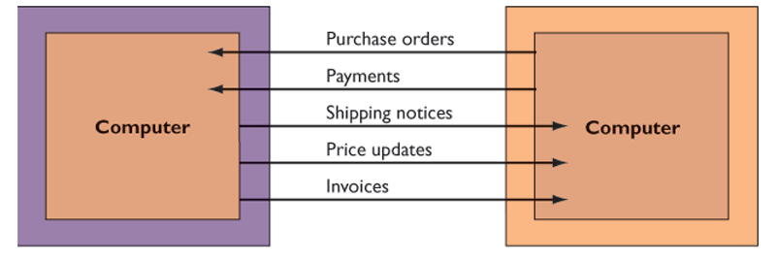
Bedrijven enkel communiceren als ze = taal gebruiken,
Talen w omgezet naar EDI dmv translate software
Vb. Van EDI
Voordelen
- Speed transaction
- Lower transaction costs
- Less errors
- JIT support, lower inventory ccosts
! Balance of powr decides advantage supplier/customer
Nadelen
- Weinig flexibiliteit (LT, point-to-point)
- EDI syntax niet programmeur- en webvriendelijk
- Niet nuttig voor SME’s
  - Agv hoge initiele investering
  - Locked in risicio (groot bedrijf misbruikt investering)
- Vendor Lock-in (nooit te afhankelijk van 1 klant worden)

5.2.2 HTML
= hypertext markup language
= presentatie-oriented, niet content oriented (representeert lay-out)
NIET geschikt voor e-business

HTML5
= simplified syntax, nieuwste versie v HTML, backwards compatible
* Cascading Style sheets (geen elementen zoals <b>, <font>, … meer) x
Domain objected model (DOM)
! Blijft presentation oriented!

Nadelen
- Presentation oriented
- No structural/ semantic info
- No content based encoding (HTML kan niet geprocessed of onderzocht w door apps)
Bedoelt voor B2C

5.2.3 XML
= Extensible Makrup Language
= focus op content
! Geen formatting info (enkel in aparte style sheets)
= meta-markup language
- No fixed set of tags (zelfs tags definiëren)
- Schemas used to formally define an agreed tag set x structure voor groep XML docs
Goed voor uniforme data uitwisseling tss B2B-apps
Vb. XML tags in catalogus, prijslijsten, purchase orders, invoices,…

Voordeel: XML automatisch geprocessed x generic tools availble voor support

5.2.4 (andere) E-business frameworks
XML = data format (zegt niks over processen zelf)
voor verkoopsproces, messaging,…
1. B2B e-business frameworks
Vb. ebXML, RosettaNet
2. Web services
Vb. WSDL, UDDI, SOAP
3. Toekomst: plug x play business partners

5.3 Classification of B2B models
Sell-side B2B
= 1 seller, many buyers
- Seller provides ‘shopping’ (vb. e-catalogue)
- Buyers kopen meestal rechtstreeks op website
Vb. bigboXX.com (manage group/individual accounts, track order progress,…)

Buy-side B2B
= 1 buyer, many sellers
- Meerdere sellers’catalogues worden samengebracht x geruild in reverse auctions
- Enterprise application integration nodig tss front- x back end apps
Vb. Click2Procure (welke producten jij als bedrijf ter beschikking stelt)

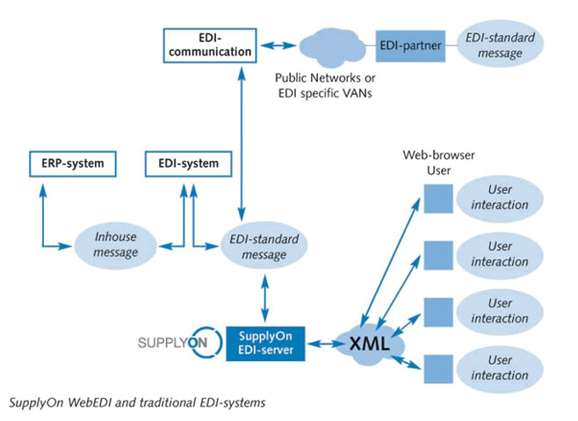
Public e-marketplace
= intermediary hub where buyers x sellers connect
= virtual marketplace, providing extra services
! Encourages competitive bidding (P )
Vb. * Covisint, suppliers were destroying eachother, didn’t work out
Split mission, distrust, lack of leadership, leructance from suppliers, rival technology
Vb2. SupplyOn, wel success! Geen harde competitie x supplier friendly

Traditional EDI vs. WebEDI
Fully integrated with legacy systems dmv interface supply on
5.3.1 Types of e-Marketplaces
Sorteren in categoriëen
- Types of transactions
  - Spot buying (ak product wanneer nodig)
  - Strategic (systematic) sourcing
LT contracten obv onderhandelingen (kwaliteit x eisen)
- Types of materials traded
  - Direct materials (used in production)
  - Indirect materials (support production)
  - MRO (maintenance, repair x operation)
- Direction of trade
  - Vertical marketplaces (1 industry/segment)
  - Horizontal marketplaces (concentrate on a service/product used in all types of industries)
- Degree of openness

5.3.2 E-marketplaces vs. Private Industrial Networks
e-marketplace
= bring together thousands of sellers x buyers in single digital marketplace
Private industrial network (PIN)
= bring together small # strategic business partner firms to collaborate x develop efficient supply chains
= relationship based, private, share product design/ marketing/ inventory management/…
Vb. Procter&Gamble

Bullwhip Effect in supply chains
= Small ∆ in customer demand, * big changes of demand with supplier (due to reserves)
Bad forecast of needs (always some reserve)
OPL: Vendor Management Inventory (VMI)
= company managing inventory levels of its value-chain partners (obv voorspelde V)
Seller = optimise production planning x weinig bullwhip
Buyer = verliest deels controle in return for cost savings
More competitive end-consumer price
Vb. Demand forecast Nike

6. TYPES OF ONLINE ADVERTISING
Rol v advertising !
6.1 E-mail advertising
= Voor personal targeting
Nadeel = nt echt efficiënt, spam filter,…

6.2 Display advertising
= Advertising op webpagina met link naar pagina advertiser
= Uitbreiding v traditionele media publishing model
Publisher/ web site provides content mixed with advertisers (banner ads,…)
Vb. Portal (point of entry to the web, Yahoo, msn,…)
Vb2. Social network sites x user generated content sites

Internet: 2-way communication x high user engagement
! Different levels of intrusiveness (onderbreking)
- Low intrusiveness: consumers have to click on banner
- High intrusiveness: pop-up, pop-under,…
Challenge: genoeg intrusive zijn, zonder te doen ergeren (*pop-up blockers, anti-ad tools)
6.2.1 Ad format
- Tekst ads, banner ads, sky scrapers,…
= classic ads, static of rich media
- Pop-up ads or pup-ups
=new web browser window opens to display ad (when loading/ unloading a webpage)
- Pop-under
= new browser window hidden under active window
! don’t immediately interrupt, maakt moelijk om te bepalen v welke website hij kwam
- Interstitials
= full-page add loaded before actual page (meestal slechts paar seconden, dan naar echte)
- Layer ads
= ad that scrolls down as the visitor scrolls down
Voor quick attention x action
! Software analyseert onderwerp x zoekt gepaste reclame
Problem: internet ad avoidance
Lage click-through rates (<1%), banner blindness

6.3 Search-based advertising
Improve visibility using Google:
6.3.1 Unpaid Search-Based advertising
- Improve organic search results
- Search engine optimization (SEO)
= keep it easy for search bots to search site (robots.txt, sitemaps moet elke site hebben)
+ simple to understand url’s
+ popularity (find well-ranked links to you!)
+ Specific keywords included in media, titels,…
+ Avoid penalties for spamming (dummy websites)
  - Robot.txt
=Advisory protocol, define different behaviour for each search robot
= restrict crawling to only relevant pages
! Allow: / search = allow access to webpages starting with “/search”
Disallow: /* disallow access to entire site (* = wildcard)
Overview of sites hierarchy dmv site map
  - Sitemap
= overview of web pages that can be crawled
(directory to other parts of website with own sitemap)
! Different site map for different contexts
Common format is .xml (xml file, <loc>, <lastmod>, <changefreq>, <priority>)
- Google PageRank
= ranking v zoekresultaten nt enkel afh v # linken, maar ook v belang vd linken
1. Search for pages matching a given query (text matching)
2. Determines ranking of web page dmv formula
(!Iterative approach als ze naar elkaar verwijzen)
- Google Bombing
= massively linking a word to a site, after a while the first result with the word is the site
- Google AdWords
= Keyword-based ad system met ranking obv cost-per-click bidding campaigns
  - Pay-per-click (PPC): je betaald enkel als iemand op de add klikt
  - Maximum cost-per-click (max CPC): hoogste bedrag dat je wil betalen voor klik op ad
! PPC niet altijd Max CPC
  - Local ads: showing business address with AdWords tekst ad x location bij zoektocht naar local info
6.3.2 Paid Search-Based advertising
= betaling om gesponserde link te laten zien
- Paid inclusion: pay to be in results
- Paid placement: pay for a specific place in the results

6.4 Ad network advertising
= Intermediary between advertisers x publishers
Zowel netwerk als publisher krijgt deel v opbrengst
Voordelen advertiser
- Ad netwerk brengt hele groep adverteerders samen
- Kwaliteitscontrole
- Automatische rotatie v ads
- Publishers kunnen ≠ campaign parameters meten
! Elk netwerk eigen grootte, sectoren,…
Vb. Advertising.com, ValueClick,…

6.4.1 Targeting Ad appearance
= targeten v advertising
- geografisch, demografisch, dayparting, bandwith, pixel targeting,…
- Contextual targeting (obv inhoud webpagina)
- Behavioural targeting (obv past browsing behaviour, cookies, site to site!)
6.4.2 Google AdSense
= Offer advertisement places on your website to google
Revenue is
1. CPC (amount afh v bidding advertiser)
2. Revenue per thousand impressions (RPM): estimated earnings for every 1000 impressions
! is niet hoeveel je exact verdient
3. Cost-per-action (CPA): per conversie/actie krijg je bedrag (!Actie van tevoren bepaald)

6.5 Social advertising
= patterns of nodes (vb. Facebook users x links tss hen)
Obv eigen interessen x interesses v vrienden advertenties

6.5.1 Facebook advertising
= niet enkel obv cookies, ook demographische profieldata
1. Pay for impressions (RPM)
2. CPC
Define max bid per ad, define max daily amount
Facebook advertising OpenGraph
= andere programma’s gebruiken dit om met fb te communiceren (vb. like knop)
dmv Application Programming Interface (API)
4 elementen: actor (fbprofiel), action, object, app

6.5.2 YouTube advertising
= 448 miljoen bezoekers/ maand
- Bereikt klanten bij ontdekken videos (promoted, op homepage,…)
- Bij bekijken v videos (partner content!, inVideo ads)
- Bij engage (brand channels, contests) klant kijkt vrijwillig

6.6 On-line sponsorship
= advertiser sponsert volledige sitn/ event/ e-mail message
Vb. Advergaming: use of games to advertise a product/ organization/ viewpoint

6.7 Coupon advertising
= incentive marketing model
Klanten geven vrijwillig info aan website (door customer loyalty program, men wordt beloond)
Vb. CoolSavings
6.8 Viral Marketing
= gebruik v sociale netwerken voor verspreiden v advertising messages (gratis, zelf vermeerderend)
Vb. video clips, ineractive flah games, ebooks,..

6.9 Pricing models x click fraud
1. CPM
= impressies, wijd uiteenlopende prijzen (je koopt gegarandeerd # appearances op pagina)
2. CPC
= vaste prijs of auctionprijs (click through rates geven succes v campagne weer na CPC)
3. CPA
= minder gebruikt

Click fraud
= competitor kan blijven klikken op link v andere (om geld af te troggelen v marketingbudget)
Of blijven klikken op eigen ad om geld te krijgen
= klikken zonder echte interesse in de pagina
!Google ook al

